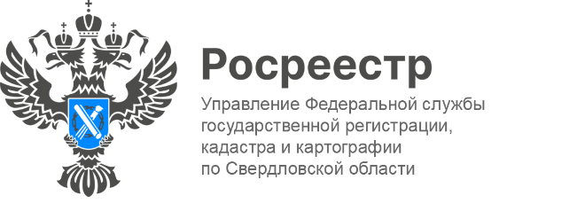

ПРЕСС-РЕЛИЗ

Современные технологии повысят эффективность государственного контроля за земельными участками в Свердловской области
Росреестр выступил с инициативой по внедрению передовых технологий в систему государственного земельного контроля (надзора). Предлагается активно использовать данные аэро‑ и космической съёмки для оперативного выявления нарушений земельного законодательства — без обязательного предварительного взаимодействия с правообладателями земельных участков. Основная цель изменений — повысить прозрачность и эффективность надзорных мероприятий, сохранив при этом баланс интересов государства и собственников земельных участков.
В рамках инициативы планируется: получать данные с помощью беспилотных летательных аппаратов (БПЛА), пилотируемых самолётов и космических аппаратов; информировать правообладателей земельных участков о выявленных нарушениях посредством заказных писем или электронной почты; постепенно переходить на дистанционный мониторинг как основной инструмент первичного контроля. Предполагается, что соответствующие поправки вступят в силу с 1 января 2027 года.
Для Свердловской области внедрение таких технологий имеет особое значение. Современные методы позволяют получать точные фактические данные о состоянии земельных участков в регионе, оперативно сопоставлять полученные снимки с информацией из Единого государственного реестра недвижимости (ЕГРН), а также выявлять типичные для области нарушения — самозахват земель, неосвоение и неиспользование участков или их эксплуатацию не по целевому назначению. Практическая отдача от новых подходов подтверждается уже сегодня: по данным Управления Росреестра по Свердловской области, только за 2025 год с помощью БПЛА было обследовано 3 015 земельных участков, что наглядно демонстрирует работоспособность технологии и её потенциал для масштабного применения.
На практике процесс контроля будет выстраиваться следующим образом: сначала проводится аэро‑ или космическая съёмка территории, далее — полученные данные сопоставляются с реестровой информацией.
На следующем этапе фиксируется наличие возможных нарушений — например, захламление участка, зарастание сорными растениями, строительство без необходимых разрешений или изменение границ. После этого собственник получает уведомление о выявленном факте с предложением устранить нарушение. Если ситуация требует дополнительного разбирательства, инициируются проверочные мероприятия с участием правообладателя земельного участка. Такой подход позволяет существенно снизить административную нагрузку на добросовестных собственников и сконцентрировать ресурсы на действительно проблемных участках.
Эксперты положительно оценивают предложенные изменения. Татьяна Янтюшева, заместитель руководителя Управления Росреестра
по Свердловской области, отмечает: «Переход на дистанционный мониторинг оправдан - технологии обеспечивают точную и объективную информацию о земельных участках и фиксацию нарушений.
Для Свердловской области, где много частных земель, такой подход особенно важен. Своевременные уведомления владельцам повышают прозрачность процесса, сокращают число споров и способствуют росту правовой культуры в сфере землепользования».
Доцент кафедры земельного, градостроительного и экологического права Уральского государственного юридического университета имени
В.Ф. Яковлева, кандидат юридических наук, член Общественного совета при Управлении Росреестра по Свердловской области Ольга Вагина подчёркивает, что предложение Росреестра отвечает современным вызовам: «Беспилотники и космическая съёмка дают объективную картину состояния земель, что особенно важно для региона с разнообразным ландшафтом и активным освоением территорий в качестве средства производства или пространственного базиса, Ключевой акцент — не на наказании, а на профилактике: собственник получает шанс исправить ситуацию до начала формальных административных процедур. Это соответствует курсу на цифровизацию госсектора и снижение бюрократической нагрузки».
Предлагаемые изменения полностью соответствуют общему курсу
на реформу контрольно‑надзорной деятельности. Их ключевые цели — упрощение администрирования государственного земельного контроля в Свердловской области, повышение объективности принимаемых решений за счёт цифровых инструментов, стимулирование собственников к соблюдению земельного законодательства, а также снижение нагрузки
на контрольно‑надзорные органы благодаря автоматизации процессов. Управление Росреестра по Свердловской области обращает внимание: внедрение новых технологий направлено прежде всего на создание понятных и предсказуемых правил для всех участников земельных отношений.

Талицкий отдел Управления Росреестра по Свердловской области

